Druhohory

Autor: Mgr. Blanka Krýdlová

Druhohory

Zahrnují 3 periody: trias, jura, křída.

Druhohory začaly asi před 251 mil. let a skončily před 65 mil. let. Rozpadem Pangey vznikly základy současných pevninských desek, které se od sebe pomalu vzdalovaly. Z hlediska horotvorné činnosti byla větší část druhohor klidná, v křídě začalo Alpínské vrásnění, které pokračovalo během třetihor a čtvrtohor. Jeho činností vznikly Alpy, Karpaty, ale také Himálaj, Kordillery, Andy apod. Klimaticky začátek druhohor navazoval na suchý a teplý perm. Proto se vyskytovalo mnoho suchých lesů i pustin. V juře a křídě bylo podnebí vlhké a teplé. Během druhohor proběhla 2 hromadná vymírání = na konci triasu a na konci křídy. Příčinami byly hlavně klimatické změny a kompetice (soutěžení) mezi organismy. Na křídovém vymírání se podílela i magmatická činnost a dopad asteroidu.

Trias

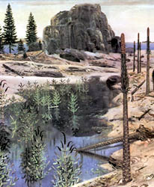

Trias je geologická perioda druhohorního období. Trval od zhruba 251 do 199,6 milionů let. Trias je první ze tří period druhohor a následuje po poslední periodě prvohorního období, permu.

Jura

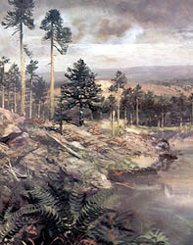

Jura je geologická perioda patřící do éry druhohor.Její začátek je datován přibližně před 200 miliony let, konec před 145 miliony let. Název je odvozen od pohoří.Jako samostatný útvar byl definován roku 1829.

Křída

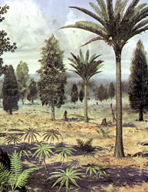

Křída je vývojová etapa Země, je nejmladším útvarem druhohor a jednou z hlavních částí geologického času, pokračuje od konce jurského období až do začátku paleocénu. Trvá tedy přibližně od 145 do 65 milionů let před naším letopočtem.Jako samostatný útvar byla křída vyčleněna roku 1833.

Vývoj rostlin

Vývoj rostlin byl poznamenán hlavně suchým klimatem na začátku druhohor. Hlavní rostliny jako kapradiny, mechy a přesličky začaly v raném triasu mizet. Novými rostlinami se staly jehličnany – rozmnožovaly se semeny uloženými v šiškách. Vyskytovaly se společně s cykasy hlavně v juře a křídě. Cykasy měly šišky se semeny a byly celosvětově rozšířeny – dokonce i v bezledových polárních krajinách. Byly to tedy semenné rostliny vyskytující se hlavně v juře a křídě. Krytosemenné rostliny se vyvinuly v průběhu křídy – charakteristickým jevem byla neoplodněná semena uzavřená v ochranných obalech. Flóra druhohor se začala podílet hlavně na vzniku hnědého uhlí.

Vývoj živočichů

Vyhynutí organismů na konci prvohor vyvolal velký převrat v mořském životě. Kostnaté a chrupavčité ryby se staly spolu se žraloky hlavními dravci. Ve vodách se objevily také noví živočichové – byly to například želvy. První želvy s ochranným krunýřem se objevily v křídě. Vyvinuly se z primitivních suchozemských želv žijících v triasu. Dále se také kromě želv vyvinuli krokodýli, plesiosauři, ichtyosauři a mosasauři. Ichtyosauři byli dravci s tělem podobným delfínům. Jejich zobákovité čelisti měly zuby. Tito živočichové žili od triasu do křídy. Mezi obojživelníky se objevily vyspělejší skupiny jako třeba žáby. Druhohory jsou však především věkem plazů.

Archeopteryx
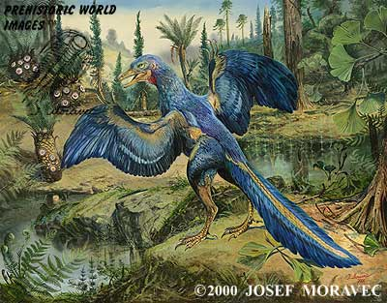

Otázky: Na jaké periody rozdělujeme druhohory?
Kdy se objevily ve vodách želvy?
Kdy se vyvinuly krytosemenné rostliny?
Jakou činností vznikly Alpy, Karpaty, ale také Himálaj, Kordillery, a pod.?

Odpovědi: Druhohory zahrnují 3 periody: trias, jura, křída.
První želvy s ochranným krunýřem se objevily v křídě.
Krytosemenné rostliny se vyvinuly v průběhu křídy
Činností Alpínského vrásnění, které pokračovalo i během třetihor a čtvrtohor.

Metodický list
Název materiálu: Druhohory
Autor materiálu: Mgr. Blanka Krýdlová
Zařazení materiálu:
Šablona: Inovace a zkvalitnění výuky prostřednictvím ICT (III/2)
Sada: VY_32_INOVACE_CP Číslo DUM: VY_32_INOVACE_CP19 Předmět: Ekologický přírodopis
Ověření materiálu ve výuce:
Datum ověření: Třída: 9. Ověřující učitel: Mgr. Blanka Krýdlová
Anotace materiálu:
Seznámení žáka se základními údaji o druhohorách. Rozdělení a vývoj organismů.
Podrobný metodický popis možností použití materiálu:
Žák se seznámí s obsahem učiva a jeho znalosti mohou být ověřeny prostřednictvím otázek na konci prezentace.

Seznam literatury a pramenů:
Veškerý materiál je čerpán z internetových stránek:
Archeopteryx: http://www.google.cz/imgres?imgurl=http://www.search4dinosaurs.com/jm_archeopteryx.jpg&imgrefurl=http://www.search4dinosaurs.com/jm_archeopteryx.html&h=313&w=400&sz=37&tbnid=LJyg0IcfuWqzOM:&tbnh=90&tbnw=115&zoom=1&usg=__yEWvc-X6Wa1QChX77e0iA-RXjrE=&docid=tjUPATnC5iln3M&hl=cs&sa=X&ei=yNG7UMSIOamI4gSXs4BA&ved=0CE4Q9QEwBQ&dur=173
http://commons.wikimedia.org
http://cs.wikipedia.org
Obrázky trias, jura, křída: http://www.periskop.cz/cz/clanky/druhohory-stredovek-zeme

Poznámky: Dílo smí být šířeno pod licencí CC BY – SA

AUTOR: Mgr. Blanka Krýdlová
Základní škola Bohutín, okres Příbram
zsbohutin@zsbohutin.cz

